50 Jahre Barcode

Hintergrundinformationen

Inhaltsverzeichnis
1 GS1 & GS1 Austria 3
2 Die Entstehungsgeschichte von GS1 4
3 Historie zu 50 Jahre Barcode 5
4 Das GS1 System 9
5 1D-Code und 2D-Code im Vergleich 10

GS1 & GS1 Austria

Über GS1
Der Umfang und die Reichweite von GS1 – mit Mitgliedsorganisationen in 116 Ländern, mehr als 2 Millionen Anwenderunternehmen und 6 Milliarden Transaktionen pro Tag – tragen dazu bei, dass GS1 Standards eine gemeinsame Sprache schaffen, die Systeme und Prozesse auf der ganzen Welt unterstützt.
GS1 ist eine neutrale, gemeinnützige Organisation zur Schaffung und Verbreitung von globalen Standards für eine effiziente Geschäftskommunikation. Dazu zählt auch der bekannteste Vertreter, der Strichcode. GS1 Standards sorgen über physische und digitale Kanäle in mittlerweile 25 unterschiedlichen Branchen für eine verbesserte Effizienz, Sicherheit und Transparenz von Lieferketten. Das GS1 System ermöglicht es Organisationen aller Arten und Größe, Informationen nahtlos zu identifizieren, zu erfassen und auszutauschen.
Der Einsatz von GS1 Standards hat seinen Schwerpunkt in der Konsumgüterbranche, reicht aber mittlerweile über viele andere Branchen hinaus. So werden beispielsweise im Gesundheitswesen Arzneimittel oder medizinische Geräte mittels GS1 Standards gekennzeichnet, was maßgeblich zur Patientensicherheit beiträgt.
https://www.gs1.org
Über GS1 Austria
GS1 Austria ist als Teil des internationalen GS1 Netzwerks in Österreich zuständig. Rund 45 Mitarbeiterinnen und Mitarbeiter arbeiten bei der „Datendrehscheibe Brahmsplatz“ in Wien daran, die Geschäftsprozesse österreichischer Unternehmen schneller, günstiger und sicherer zu machen. Mit dem Identifikationssystem für Standorte, Artikel und Versandeinheiten werden Produkte von über 12.000 österreichischen Kunden auf der ganzen Welt eindeutig identifiziert. Die Kernaufgaben von GS1 Austria bilden die Beratung und Betreuung von Anwendern des GS1 Systems sowie die Bereitstellung von Services zur Umsetzung der GS1 Standards wie etwa das Stammdatenservice GS1 Sync oder das Rückverfolgbarkeitsservice GS1 Trace. GS1 Austria ist eine 100 % Tochter der Wirtschaftskammer Österreich und wird als Non-Profit-Organisation geführt.
https://www.gs1.at

Die Entstehungsgeschichte von GS1

Obwohl die GTIN (Global Trade Item Number – die Nummer unter dem Strichcode) bereits im Jahr 1971 als Standard für die Produktkennzeichnung vereinbart wurde, geht GS1 auf eine historische Entscheidung am 03. April 1973 zurück: An diesem Tag wurden in einem Ad-hoc-Ausschuss von zehn Unternehmen aus Handel und Industrie der Einsatz eines einheitlichen Codes zur Identifizierung von Lebensmittelprodukten beschlossen. Sie wählten den linearen Strichcode als Symbol für den Universal Product Code (U.P.C.).
Im September 1974 wurde der Uniform Product Code Council (UPCC) als Verwaltungs-apparat dieses Kodierungssystems ernannt. Drei Jahre später – 1977 – wurde von führenden Organisationen aus 12 europäischen Ländern (darunter auch Österreich) in Brüssel die European Article Numbering Association (EAN) gegründet. Diese entwickelte einen Strichcode, der vollständig mit dem U.P.C. kompatibel war. Im selben Jahr wurde in Österreich auch EAN Austria (heute GS1 Austria) gegründet und war somit von Beginn an federführend an allen Entwicklungen beteiligt. Im November 1984 wurde aus dem UPCC der Uniform Code Council, Inc. (UCC). Der UCC und der EAN wuchsen weit über die Lebensmittelindustrie hinaus und breiteten sich auch in anderen Branchen aus. In dieser Zeit hat sich auch die Verwendung des Strichcodes stark ausgeweitet und wurde beispielsweise für Coupons, in der Logistik, im Gesundheitswesen und viele andere Bereiche übernommen.
Im Jahr 2005 änderte EAN seinen Namen schließlich in GS1. Am 7. Juni desselben Jahres fusionierte der UCC mit GS1, wurde Teil der größeren GS1 Familie und änderte seinen Namen in GS1 US. Mittlerweile zählt GS1 116 nationale Mitgliedsorganisationen und ist auf allen Kontinenten vertreten. GS1 ist dem Not-For-Profit-Gedanken verpflichtet und handelt im Sinne und Auftrag seiner Anwender. Um dies auch stets zu gewährleisten, gibt es den GS1 Beirat. Dieser besteht aus einem Expertengremium von Vertretern aus Handel und Industrie, die in ihrem Unternehmen GS1 Standards verwenden.

Historie zu 50 Jahre Barcode
1973
Am 3. April 1973 einigten sich Branchenführer aus dem US-Lebensmittelsektor auf den Strichcode – eine Innovation, die unsere moderne Wirtschaft und Gesellschaft revolutioniert hat.
1974
Das in den USA ansässige Uniform Code Council (UCC) wird zur verwaltenden Organisation des neuen Strichcodes Universal Product Code (U.P.C.) ernannt. Am 26. Juni wird in einem Marsh-Supermarkt in Ohio eine Packung Wrigley's-Kaugummi als erstes Produkt der Welt mit einem Strichcode gescannt.
1977
Die European Article Numbering Association (EAN) wird als internationale, gemeinnützige Normungsorganisation in Brüssel gegründet, wobei Österreich (EAN Austria) zu den 12 Gründungsländern zählte. Der neue EAN-Strichcode ist vollständig kompatibel mit dem U.P.C.-Strichcode in den USA.
1983
Die traditionellen Strichcodes werden erweitert und über die Registrierkassen hinaus nun auch für Großhandelspackungen, Kisten und Kartons verwendet.
1989
GS1 veröffentlicht den ersten internationalen Standard für elektronischen Datenaustausch (EDI) und schafft damit eine effiziente, sichere und automatisierte Möglichkeit zum nahtlosen Austausch von Informationen zwischen Handelspartnern.
1995
GS1 expandiert in den Gesundheitssektor. Die dafür eingesetzten Standards erhöhen die Patientensicherheit, steigern die die Effizienz der Lieferkette und verbessern die Identifikation und Rückverfolgbarkeit von medizinischen Produkten.
1999
Die Spezifikationen für den GS1 DataBar werden genehmigt. Diese platzsparenden, gestapelten Strichcodes können frische Lebensmittel wie Salatbeutel, kleine Gegenstände wie Schmuck oder auch Kundenkarten identifizieren. Sie tragen mehr Informationen als herkömmliche Strichcodes.
2000
Zu Beginn des neuen Jahrtausends ist GS1 in 90 Ländern vertreten.
2002
Der Global Standards Management Process (GSMP) von GS1 wird ins Leben gerufen. Dieser bietet einen neutralen Rahmen für die Industrie, um gemeinsame geschäftliche Herausforderungen zu diskutieren und neue – auf Standards basierende Lösungen – für ihre Unternehmen zu entwickeln.
2003
EPCglobal, Inc. wird gegründet, um Standards für den Elektronischen Produktcode (EPC) zu entwickeln und den Einsatz der Radiofrequenz-Identifikationstechnologie (RFID) zu unterstützen. Das Ziel: Die Genauigkeit der Bestände zu verbessern und die Transparenz der Lieferkette zu erhöhen.
2004
Der GS1 DataMatrix wird genehmigt und ist der erste zweidimensionale Barcode, der von GS1 angenommen wird.
Das GS1 Global Data Synchronisation Network (GS1 GDSN) wird eingeführt. Dieses Produktdatennetzwerk ermöglicht jedem Unternehmen an jedem Ort den nahtlosen Austausch hochwertiger Produktinformationen.
2005
UCC und EAN fusionieren und bilden eine einzige internationale Organisation mit 101 lokalen GS1 Mitgliedsorganisationen.
2006
GS1 führt den ersten globalen Rückverfolgbarkeitsstandard ein und ebnet damit den Weg für eine verbesserte Interoperabilität und Transparenz der Lieferkette.
2010
Mit dem wachsenden E-Commerce steigt GS1 in die Welt des Business-to-Consumer (B2C) ein und erforscht Standards, die den Verbrauchern einen direkten Zugang zu Produktinformationen über ihre mobilen Geräte ermöglichen.
2013
GS1 wird von der U.S. Food & Drug Administration (FDA) als offizielle Vergabestelle für die Unique Device Identifiers (UDIs) akkreditiert, die zur globalen und eindeutigen Identifikation von Medizinprodukten verwendet werden.
2014
GS1 entwickelt eine neue globale Strategie, um den Anforderungen des digitalen Omnichannel-Handels gerecht zu werden, einschließlich der Bestätigung ihres ersten "digitalen" Standards.
2016
Die BBC ernennt den GS1 Barcode zu einem der "50 Dinge, die die Weltwirtschaft verändert haben".
2018
GS1 expandiert in den Finanzsektor als akkreditierter Herausgeber von Legal Entity Identifiers (LEIs), den Codes zur eindeutigen Identifizierung von Unternehmen, die an Finanztransaktionen beteiligt sind.
2019
Die GS1 Registry Platform (GRP) wird als vertrauenswürdige Quelle für GS1 Company Prefixes (GCPs), GS1 Global Trade Item Numbers (GTINs)( sowie GS1 Global Location Numbers (GLNs) eingerichtet. Verified by GS1 ermöglicht auch die Nutzung dieser Plattform: Damit können Markeninhaber grundlegende Daten über ihre Produkte weitergeben. Einzelhändler und Marktplätze wiederum können die Identität der von ihnen verkauften Produkte überprüfen.
2020
Der GS1 Digital Link-Standard nutzt QR Codes, um Verbraucher mit einer Vielzahl von markenspezifischen Daten im Internet zu verbinden. Dazu zählen etwa Produktinformationen, Werbeaktionen, Zutaten, Rezepte und vieles mehr.
2021
GS1 unterstützt die Industrie bei dem Ziel, dass zweidimensionale Barcodes – QR Codes und GS1 DataMatrix Codes – an Einzelhandelsverkaufsstellen auf der ganzen Welt gelesen werden können.
2022
Ein gemeinsamer Bericht der Welthandelsorganisation und des Weltwirtschaftsforums beschreibt die Möglichkeiten der GS1 Produkt- und Standortidentifikation, um den grenzüberschreitenden Handel effizienter, integrativer und nachhaltiger zu gestalten.
2023
GS1 feiert das 50-jährige Bestehen des Strichcodes zusammen mit seinen 116 lokalen GS1 Mitgliedsorganisationen. Mehr als eine Milliarde Produkte tragen heute GS1 Barcodes, die täglich rund 10 Milliarden Mal gescannt werden.

Das GS1 System
Das GS1 System ist die Grundlage für einen schnellen und effizienten Informations-austausch zwischen Herstellern, Händlern, Logistikern und vielen mehr. Ob multinationale Handelskette, Onlineshop oder regionale Einzelhändler – das GS1 System verbindet sie alle.
Möglich machen dies eine Reihe aufeinander abgestimmter Standards. Diese bilden eine unternehmens- und branchenübergreifende Grundlage für Geschäftsprozesse anhand eindeutiger Identifikation (Identify), automatisierter Datenerfassung (Capture) und elektronischem Datenaustausch (Share) über notwendige Informationen zu Produkten, Lokationen, Mehrwegtransportbehältern, Servicebeziehungen und vielem mehr. Diese vielfältigen GS1 Standards bilden den Werkzeugkoffer, aus dem sich jeder passende und kompatible Standards herausnehmen kann. Sie können in jeder Branche, jedem Land und von jedem Handelspartner eingesetzt werden (Use).
Die Basis dafür bilden die weltweit eindeutigen GS1 Identifikationsnummern für beispielsweise Artikel (Global Trade Item Number, kurz GTIN), Standorte (Global Location Number, kurz GLN) oder Versandeinheiten (Serial Shipping Container Code, kurz SSCC). Diese Nummern können sowohl in Strichcodes (zum Beispiel EAN-13, GS1-128), 2D-Codes (GS1 DataMatrix, GS1 QR Code),als auch in RFID/EPC Tags verschlüsselt werden, um sie elektronisch zu verarbeiten, wo immer Geschäftsprozesse dies erfordern. Gut entwickelte Supply Chain Management Standards spielen eine äußerst wichtige Rolle bei täglichen Geschäftstransaktionen, denn sie vereinfachen Abläufe zwischen und innerhalb einzelner Unternehmen.
Das GS1 System bietet den entscheidenden Vorteil, global, sicher, branchenübergreifend, neutral, anwendergetrieben und skalierbar zu sein.

https://www.gs1.at/gs1-system

1D-Code und 2D-Code im Vergleich
Optisch lassen sich die beiden Codes auf den ersten Blick leicht voneinander unterscheiden. Doch auch auf den zweiten Blick gibt es einige interessante Unterscheidungsmerkmale:
EAN-13 Strichcode
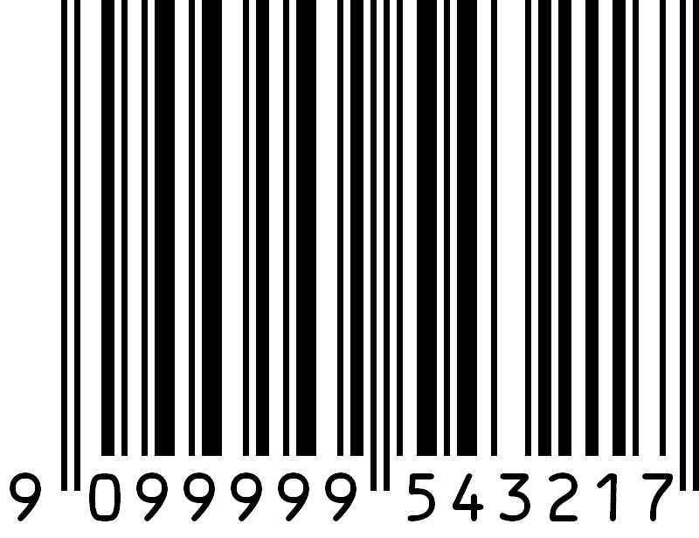

- Kann nur eine 13-stellige Nummer (z.B. GTIN – Global Trade Item Number) verschlüsseln
- Von jeder Scannerkassa lesbar
- Weltweit eindeutig verständlich und interoperabel
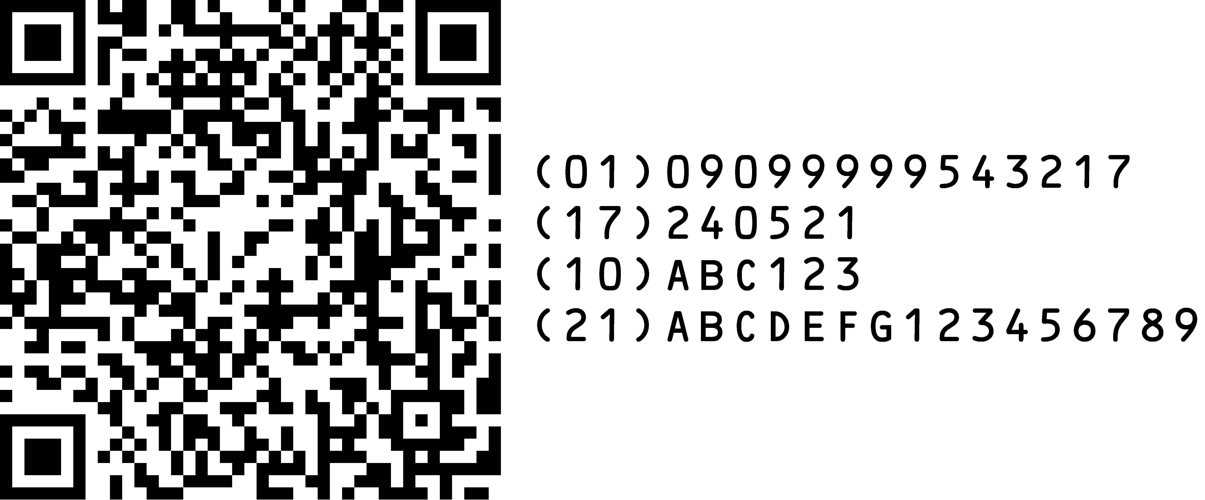
GS1 QR Code

- 2D-Codes können wesentlich mehr Informationen speichern als eindimensionale Codes (in einem QR Code können etwa 4000 Buchstaben und mehr als 7000 Zahlen abgebildet werden)
- QR steht für „Quick Response“, d.h. dieser eignet sich besonders gut für schnelle Informationen wie zum Beispiel für Marketingzwecke oder zur Registrierung.
- Neben der GS1 Artikelnummer (GTIN) können auch Informationen wie das Verfallsdatum, Chargen- und Seriennummer verschlüsselt werden.
- Benötigt nur 42 % des Platzes eines linearen Strichcodes und eignet sich daher auch besonders gut für kleinere Produkte.
- Robuster und leichter lesbar
- Kann mit mobilen Endgeräten wie z.B. mit herkömmlichen Smartphones ausgelesen werden.

